Proforma számla
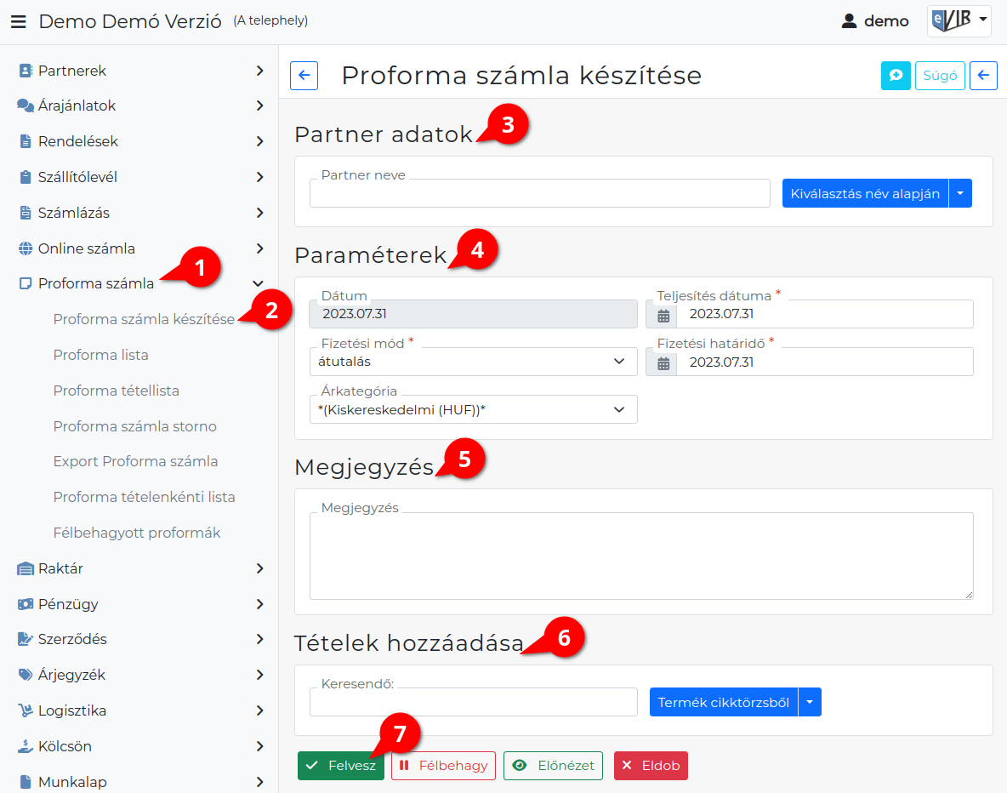
A Proforma számla nem szigorú számadású bizonylat, sem adattartalmára, sem kinézetére nem vonatkoznak a számla készítésére vonatkozó szabályok.
Elsődleges célja a vevőtől a termékek és szolgáltatások ellenértékének előre történő bekérésének jelzése.
Kiállítása nem keletkeztet ÁFA fizetési kötelezettséget szállítói oldalon, a vevő nem jogosult ÁFÁ-t visszaigényelni a proforma számla alapján.
Amennyiben pénzügyi teljesítés történik, akkor a szállítónak a lehető legrövidebb időn belül kötelessége róla számlát vagy előlegszámlát kiállítani.
A proforma számla kiállítása semmilyen formában nem befolyásolja a készletnyilvántartást, árumozgás nem történik a bizonylat alapján.

A proforma számla készítésének lépései:
- A bizonylat készítés elindítása a Proforma számla
- Proforma számla készítése menüpontra kattintva
- Partner kiválasztása
- Email értesítő A partner kiválasztása után jelenik meg a mező!
- Paraméterek megadása:
  - Dátum
  - Fizetési mód kiválasztása
  - Fizetési határidő (a fizetési módnak megfelelően)
  - Teljesítés dátuma
  - Árkategória kiválasztása
- Megjegyzés írása
- Tételek hozzáadásának ismétlése egészen addig, ameddig az összes kívánt tétel szerepel a bizonylaton.
  - | Előleg | az előlegtételként rögzített speciális szolgáltatásokat lehet hozzáadni.
- | Felvesz | gombra kattintva elkészül a proforma számla nevű PDF dokumentum, melyet a böngésző jelenít meg.
Az elkészült bizonylatot a cég ügyviteli folyamatai szerint kell kezelni

Kapcsolódó oldalak:
- A bizonylat készítésről általánosságban itt lehet olvasni: Bizonylat készítés.
- Proforma számla rendszerbeállítások
- Proforma GYIK
- eVIR YouTube videók felhasználók részére
- Számlázás
- Félbehagyott bizonylat

